Консультация для родителей
«Использование массажных ковриков и дорожек
в физкультурно – оздоровительной работе с детьми дошкольного возраста»
Составила: Инструктор по ФК Панченко О.В.

Зачем необходим массаж стоп?
В последние годы плоскостопие стало одним из самых распространенных детских заболеваний. Это далеко не безобидное заболевание. Оно может провоцировать различные боли в суставах. К плоскостопию могут «присоединиться» и такие заболевания как остеохондроз и сколиоз, грыжа межпозвонковых дисков. По достижении семилетнего возраста почти две трети детей приобретают плоскостопие. Профилактику заболеваний стопы лучше начинать с раннего возраста, когда стопа легко поддается корректировке.
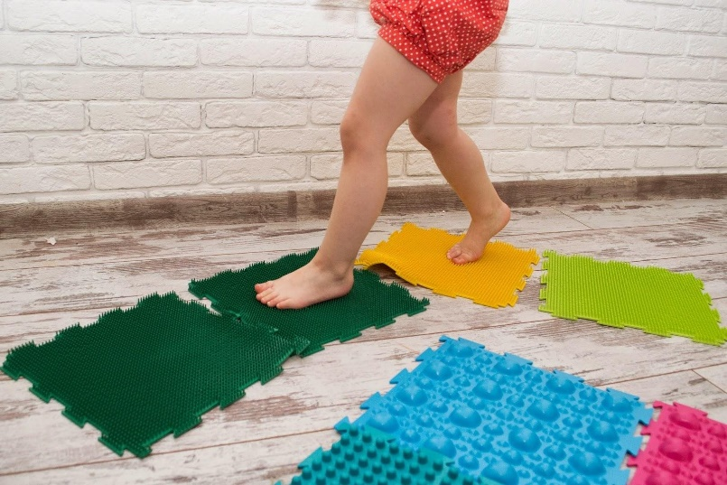
Какой можно найти выход?
Хорошее решение для тех, кто беспокоится о здоровье своих ног – это массажный коврик. Главная его задача - массировать стопу, улучшать кровоснабжение организма , развивать мышцы и суставы, координацию движений , позволит ногам отдохнуть , а также – что особо важно для маленьких детей – правильно формировать свод ступни. Он не имеет ограничений по возрасту , полезен взрослым и детям, оказывает полезное влияние на здоровье организма в целом. Ребенку это позволит иметь правильное положение стопы и красивую ровную походку, снимет нагрузку с ног.
Применение массажного коврика очень поможет при:
1.Нарушении работы опорно-двигательного аппарата;
2. Неправильном распределении физической нагрузки на стопу;
3. Ассиметричной походке;
4.Деформации стопы и плоскостопии.
Какое отношение имеют массажные коврики к закаливанию?
Напомню известную фразу, что закаливание – это во многом тренировка сосудов. Что это означает? При контрастных процедурах (смена теплой и холодной воды) сосуды сначала расширяются (в теплой воде), а потом сужаются (в холодной). Такая тренированность сосудов на воздействия холодовых рецепторов поможет снизить теплоотдачу, если Вы выходите на улицу. У закаленного человека сосуды реагируют быстрее. Сужение периферических сосудов уменьшает потери тепла организмом. (Кожные покровы холодные, но внутри сохраняется тепло). У незакаленного человека периферические сосуды реагируют дольше. То есть, потери тепла выше. Именно потому, что кожные покровы теплые. Это конечно, упрощенно. Кроме сосудистой, тренируется эндокринная (гормональная) и нервная системы. Тренируется термогенез (выработка тепла организмом).
Закаливание – это не задание на неделю и не тренировка на результат.
Закаливание – это образ жизни.
Когда дети ходят по массажным коврикам – это тоже закаливание.

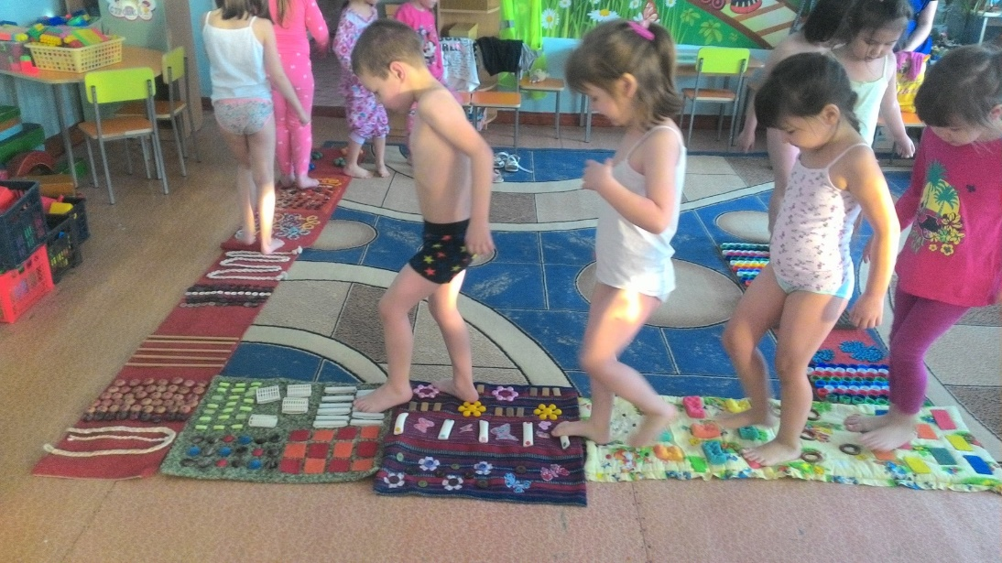

Как заниматься с ковриком?
После дневного сна выкладываем массажные коврики . Занятия лучше проводить в игровой форме. Мы предлагаем детям представить сказочную дорогу и придумать , куда она может вести, какие препятствия необходимо преодолеть при этом ( горы, реки ит.д.).Дети представляют себя какими- нибудь зверьками и двигаются соответственно этому – прыгают , идут на пятках , на носках. Даем полную свободу детской фантазии. Поверхность пола будет болотом, а элементы коврика кочками. Интересно попрыгать по ним «зайчику» или «лягушонку». Легко ощутить себя на берегу моря, на лугу, полном полевых цветов.
Дети встают на коврики и выполняют действия, озвученные словами, вот некоторые из них:
Лужа
Я иду, я иду.
Поднимаю ножки, (Ходьба вокруг обруча, высоко поднимая ноги)
У меня на ногах новые сапожки.
Ой-ой-ой, посмотри,
Лужа – то какая,
Ай-ай-ай, ай-ай-ай
Лужа-то большая. (Остановка, поворот лицом к центру, вытянув руки вперед)
Высоко-высоко-высоко,
Подпрыгну,
Не боюсь, не боюсь,
Лужу перепрыгну! (Прижав руки к щекам покачивание головой)
Да-да-да, да-да-да,
Высоко подпрыгну. (Отходят и подходят к луже)
Да-да-да, да-да-да, (Раскачивая руками, готовятся к прыжку)
Лужу перепрыгну. Гоп! (Прыжок)

Бурый мишка
Бурый мишка топал,
Топал, топал,
Громко ножками стучал,
Он стучал так!
Мишка головой вертел,
Все вертел, все вертел.

Во все стороны смотрел,
Он смотрел так!
Бурый мишка расшалился
И на месте закружился,
Закружился, закружился
И свалился – бах!

